黄石市第十四中学2021年决算公开
黄石市第十四中学2021年决算公开
目 录
第一部分:部门基本情况
一、部门主要职责
二、部门决算单位构成
第二部分: 部门2021年部门决算表
一、收入支出决算总表（表1）
二、收入决算表（表2）
三、支出决算表（表3）
四、财政拨款收入支出决算总表（表4）
五、一般公共预算财政拨款支出决算表（表5）
六、一般公共预算财政拨款基本支出决算表（表6）
七、一般公共预算财政拨款“三公”经费支出决算表（表7）
八、政府性基金预算财政拨款收入支出决算表（表8）

第三部分：部门2021年部门决算情况说明
一、预算执行情况分析
二、关于“三公”经费支出说明
三、关于部门决算经费支出说明
四、关于政府采购支出说明
五、关于国有资产占用情况说明
六、重点绩效评价结果等预算绩效情况说明
七、决算收支增减变化情况

第四部分：名词解释

第一部分 部门概况
（一）主要职能
黄石市第十四中学坐落于黄石市黄石大道30号，隶属于黄石市黄石港区教育局管理。学校的主要职能为实施义务教育阶段的初中教育，促进基础教育发展。学校坚持党的办学方针、政策，加强基层党建工作，培养教师职业道德和专业技能，倡导“五育并举”，“学有优教”，培育学生社会主义核心价值观和中学生核心素养，打造平安校园，为党育人，为国育才。2021年学校获得黄石市教学质量优秀奖、黄石市文明校园、黄石高质量发展70品牌、黄石港区教育系统目标考核优秀单位。
（二）机构情况
黄石市第十四中学是由区教育局管理，财政局全额拨款的公益一类事业单位，分为沈家营校区和黄石港校区。。预算单位数1个，机构无变动情况。
- 人员情况
2021年初学校在职人数为179人，年末人数在职人员为：207人，新进考编人员28人，遗属人员5人。

第二部分: 部门2021年部门决算表

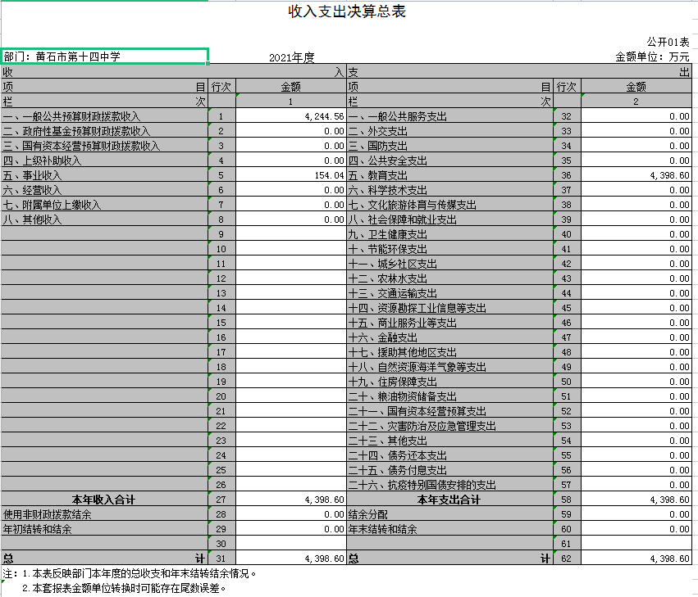

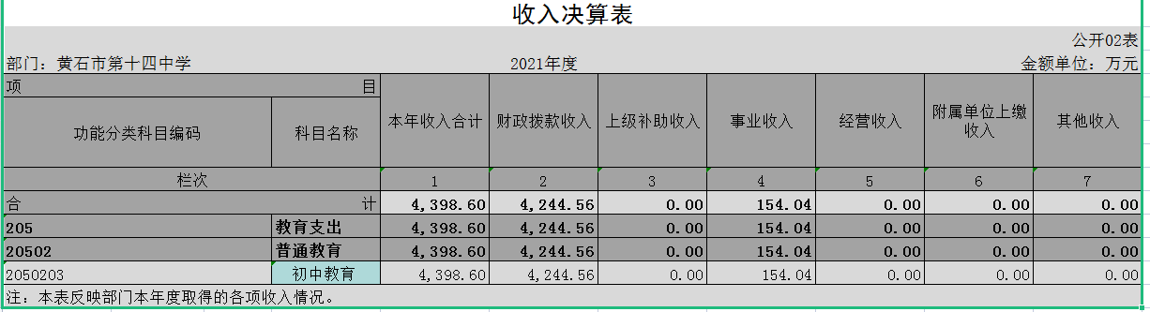

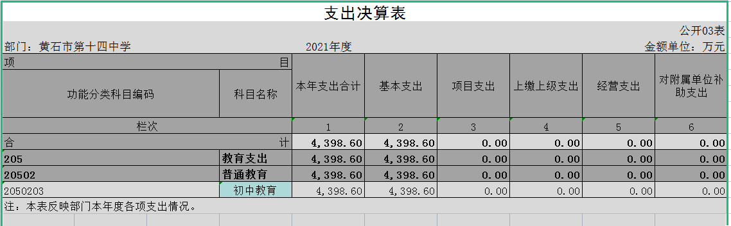
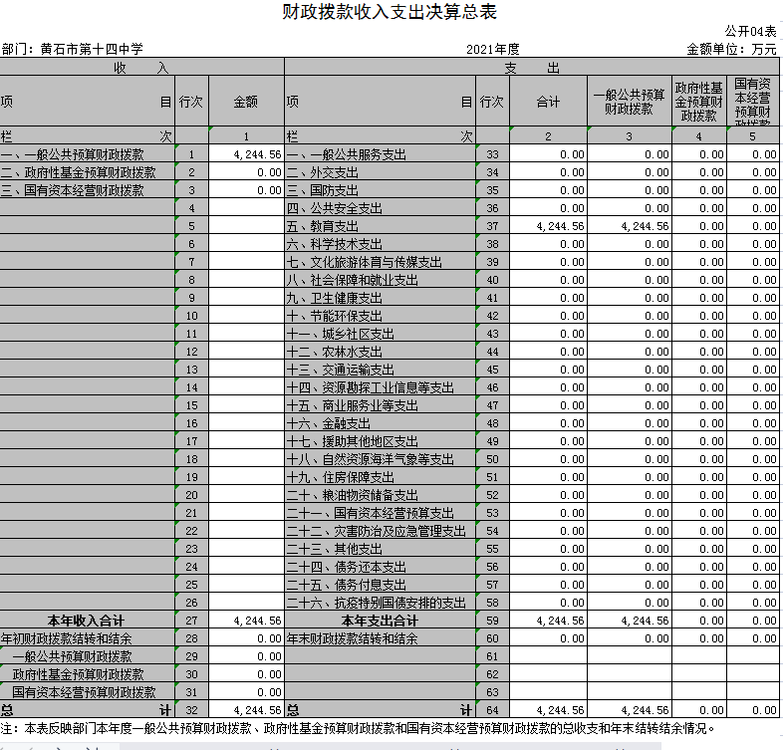

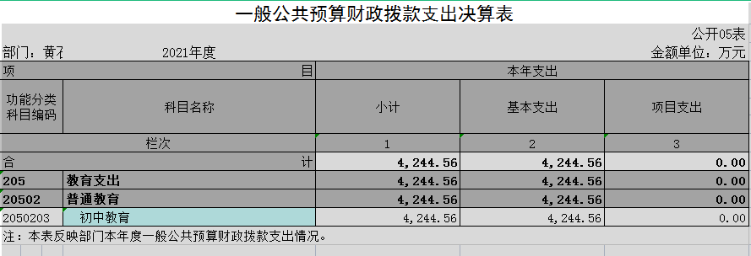

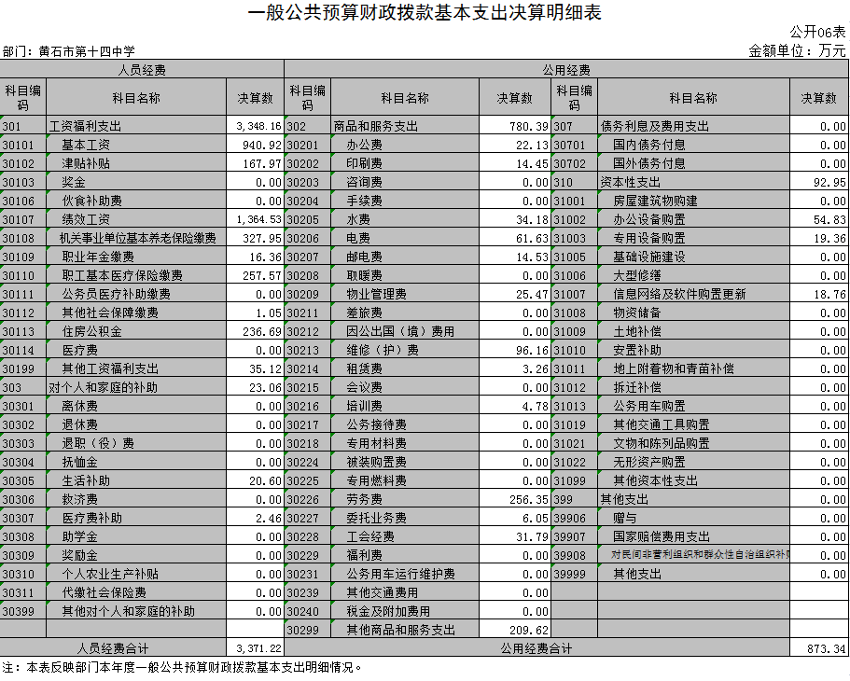

一般公共预算财政拨款“三公”经费支出决算表

 |  |  |  |  |  |  |  |  |  |  | 公开07表
部门：黄石市第十四中学 |  |  |  |  | 2021年度 |  |  |  |  |  | 金额单位：万元
预算数 |  |  |  |  |  | 决算数
合计 | 因公出国（境）费 | 公务用车购置及运行费 |  |  | 公务接待费 | 合计 | 因公出国（境）费 | 公务用车购置及运行费 |  |  | 公务接待费
合计 | 因公出国（境）费 | 小计 | 公务用车购置费 | 公务用车运行费 | 公务接待费 | 合计 | 因公出国（境）费 | 小计 | 公务用车购置费 | 公务用车运行费 | 公务接待费
1 | 2 | 3 | 4 | 5 | 6 | 7 | 8 | 9 | 10 | 11 | 12
注：本表反映部门本年度“三公”经费支出预决算情况。其中，预算数为“三公”经费全年预算数，反映按规定程序调整后的预算数；决算数是包括当年一般公共预算财政拨款和以前年度结转资金安排的实际支出。
我部门无此项内容，本表无数据。

政府性基金预算财政拨款收入支出决算表
 |  |  |  |  |  |  |  |  | 公开08表
部门：黄石市第十四中学 |  |  |  | 2021年度 |  |  |  |  | 金额单位：万元
项目 |  |  |  | 年初结转和结余 | 本年收入 | 本年支出 |  |  | 年末结转和结余
功能分类科目编码 |  |  | 科目名称 | 年初结转和结余 | 本年收入 | 小计 | 基本支出 | 项目支出 | 年末结转和结余
栏次 |  |  |  | 1 | 2 | 3 | 4 | 5 | 6
合计
注：本表反映部门本年度政府性基金预算财政拨款收入、支出及结转和结余情况。
我单位无此项内容，本表无数据。

国有资本经营预算财政拨款支出决算表
 |  |  |  |  |  | 公开09表
部门：黄石市第十四中学 |  |  | 2021年度 |  |  | 金额单位：万元
项目 |  |  |  | 本年支出
功能分类科目编码 |  |  | 科目名称 | 合计 | 基本支出 | 项目支出
栏次 |  |  |  | 1 | 2 | 3
合计
注：本表反映部门本年度国有资本经营预算财政拨款支出情况。
我单位无此项内容，本表无数据。

2021年部门决算情况说明
（一）预算执行情况分析
2021年总收入4398.6万元，其中决算收入4244.56万元，事业收入154.04万元， 2021年总支出4398.6万元，其中预算支出4244.56万元，其他资金支出154.04万元，2021年度财政预算数2279.6万元， 2021年财政决算数1964.96万元，增幅86%。
主要原因：2021年新招考28人及教师工资调整等。
- 收入与预算对比分析
2021年财政决算支出4244.56万元， 2020年财政决算3563.63万元，相比 2020年度财政预算收入增加680.93万元，财政决算数比财政预算增加19.1%。
增加原因：发放新考编教师工资、比较性绩效工资及岗位变动工资等。
2、收入结构分析
2021年全年总收入4398.6万元。其中财政收入4244.56万元，财政收入占总收入的96.5%，事业收入154.04万元，事业收入占总收入的3.5%。2020年全年总收入3930.95万元，其中财政收入3563.63万元，财政收入占总收入的90.65%，事业收入328.5万元，事业收入占总收入8.36%，上级补助收入38.82万元，上级补助收入占总收入0.99%。相比2020年事业收入少收174.46万元，原因是2020年学校有艺校结转资金。
3、支出按以下分类说明
- 出功能分类：4398.6万元，学校相关费用支出。
- 出性质分类：4398.6万元，其中人员经费3372.32万元；公用经费1026.28万元。
③支出经济分类：4398.6万元。其中工资福利3349.26万元；商品服务支出933.33万元；对个人和家庭的补助支出23.06万元；其它资本性支出92.95万元。
④培训费：2021年为5.23万元，2020年为3.01元，与2020年对比培训费增加了2.22元。
（二）关于“三公”经费支出说明
2021年“三公”经费年初预算0元，决算总支出0元，与2020年度持平，其中：
1.因公出国（境）费0元，预算数0元，决算数比预算数增加0元，增长幅度为0%，我部门因公出国（境）团组数0、人数0，与2020年度持平
2.公务用车购置及运行费支出决算为0万元，年初预算0元；其中：
公务车运行维护费0元，年初预算数0元，决算数比预算数增加0元，增加幅度为0%；公务车实物量0，保有量0，与2020年度持平；
公务用车购置费0元，年初预算年初预算数0元，决算数比预算数增加0元，与2020年度持平；
3.公务接待费0元，年初预算数27500元，决算数比预算数增加-27500元，增长幅度为-100%；我部门公务接待批次0，公务接待人数0，与2020年度持平；
2021年12月31日，本部门（单位）共有车辆0辆，其中，主要领导干部用车0辆、机要通信用车0辆、应急保障用车0 辆、执法执勤用车0 辆、特种专业技术用车0 辆、离退休干部用车0辆、其他用车0辆；单位价值50万元以上通用设备0台（套）；单位价值100万元以上专用设备0台（套）。
（三）关于财拔决算支出说明
2021年财政决算支出4244.56万元， 2020年财政决算3563.63万元，相比 2020年度财政预算收入增加680.93万元，财政决算数比财政预算增加19.1%。主要原因是：2021年新进考编28人及发放教师比较性绩效工资、及工资滚动等费用。
（四）关于政府采购支出说明
本部门（单位）2021年度政府采购支出总额0万元，其中：政府采购货物支出0万元、政府采购工程支出0万元、政府采购服务支出0万元。授予中小企业合同金额0万元，占政府采购支出总额的0%，其中：授予小微企业合同金额0万元，占政府采购支出总额的0%。
（五)关于国有资产占用情况说明
2021年国有资产占用情况是：房屋是24971.25平方，固定资产是4012.76万元，相比2020年固定资产增85.685万元，单位无50万元的大型设备。
- 重点绩效评价结果等预算绩效情况说明
根据预算绩效管理要求，学校对2021年度绩效项目开展自评工作，共涉及精准扶贫、教育生均公用经费2个项目，资金共299.41万元。已使用299.41万元，使用率达100%。从评价结果看，学校对今年的绩效项目预算执行及时、有效、较好实现。学校对绩效管理水平要不断提高，绩效指标体系建设逐渐丰富和完善。

（七）决算收支增减变化情况
1、收入增减变化情况
2021年全年总收入4398.6万元,2020年全年总收入3930.95万元，同比上年增加467.65万元，增长幅度为8.93%，增加新进考编人员28人。
2、支出增减变化情况
2021年全年总支出4398.6万元，2020年全年总支出3930.95万元,同比上年增加467.65万元，增长幅度为8.93%，原因是：增加新进考编人员28人。
第四部分 名词解释
一、财政补助收入：指县级财政当年拨付的资金。
二、其他收入：指除“财政拨款收入”、“上级补助收入”、“事业收入”、“经营收入”等以外的收入。主要是存款利息收入等。
三、年初结转和结余：指以前年度尚未完成、结转到本年按有关规定继续使用的资金。
四、一般公共服务（类）行政运行（项）：指县行政单位及参照公务员管理事业单位用于保障机构正常运行、开展日常工作的基本支出。
五、一般公共服务（类）一般行政管理事务（项）：指县行政单位及参照公务员管理事业单位用于开展立法调研、财政信息宣传、非税收入征管等未单独设置项级科目的专门性财政管理工作的项目支出。
六、一般公共服务（类）机关服务（项）：指县黄石港区黄石市第十四中学服务中心为机关提供办公楼日常维修、维护等后勤保障服务的支出务支出（项）：指黄石港区黄石市第十四中学用于其他一般公共服务方面的支出。
八、教育（类）普通教育（款）高等教育（项）：指黄石港区黄石市第十四中学厅支持地方高校的重点发展和特色办学，组织专家对省属院校申报的建设规划和项目预算进行评审等相关工作的支出。
九、社会保障和就业(类)行政事业单位离退休（款）归口管理的行政单位离退休（项）：指黄石港区黄石市第十四中学用于离退休人员的支出、退休人员支出，以及提供管理服务工作的离退休干部处的支出。
十、社会保障和就业(类)行政事业单位离退休（款）其他行政事业单位离退休支出（项）：指黄石港区黄石市第十四中学用于离退休方面的其他支出。
十一、医疗卫生与计划生育（类）医疗保障（款）行政单位医疗（项）：指黄石港区黄石市第十四中学用于机关干部职工及离退休人员医疗方面的支出。
十二、住房保障（类）住房改革支出（款）购房补贴（项）：指按照相关住房分配货币化改革的政策规定和标准，对无房和住房未达标职工发放的住房分配货币化补贴资金。
十三、年末结转和结余：指本年度或以前年度预算安排、因客观条件发生变化无法按原计划实施，需要延迟到以后年度按有关规定继续使用的资金。
十四、基本支出：指为保障机构正常运转、完成日常工作任务而发生的人员支出（包括基本工资、津贴补贴等）和公用支出（包括办公费、水电费、邮电费、交通费、差旅费等）。
十五、项目支出：指在基本支出之外为完成特定行政任务和事业发展目标所发生的支出。
十六、“三公”经费：是指用财政拨款安排的因公出国（境）费、公务用车购置及运行维护费、公务接待费。

